Java con JDBC

- Introduccion a SQL

- SQL : Structured Query Language . Nos permite interactuar con una base de datos relacional .
- Bases de datos : mysql , Oracle , sqlserver etc .

- Sentencias DML ( data manipulation lenguage ) en SQL :

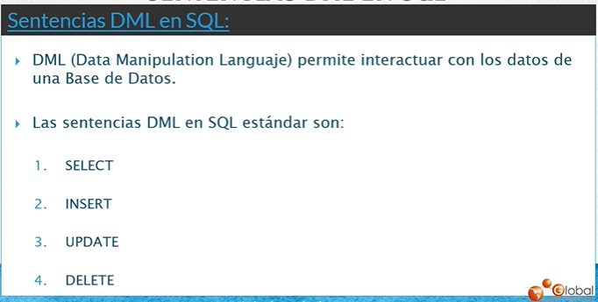
- SELECT : seleccionan registros de la base de datos .
- INSERT : insertan registros en la base de datos .
- UPDATE : actualizan registros.
- DELETE : eliminan registros.

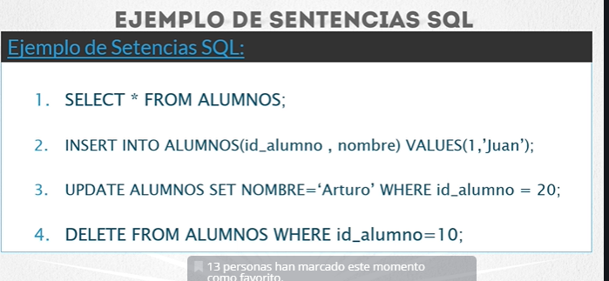

- Posteriormente se descarga y configura MySql , se seleccionan valores x default .
- Se selecciona el puerto 3306 , donde se va a levantar esta base de datos .
- Cualquier conexion con la base se hara por LOCAL HOST puerto 3306 .
- Se pone como password admin . El usuario es Root .
- Se configura MySql como un servicio de windows .

- Se abre MySql Workbench (interfase grafica para poder trabajar desde MySql) :
- Se crea conexion hacia la base de datos de MySql desde MySql Workbench.

2 . Creacion de Base de Datos

- Creando un nuevo esquema creamos una nueva base de datos .
- Creamos una Base de datos llamada test con una nueva tabla llamada persona :

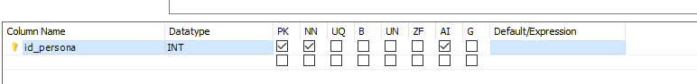
- PK : primary key .
- NN : not null .
- AI : autoincrementable .

- Luego creamos varios campos mas :

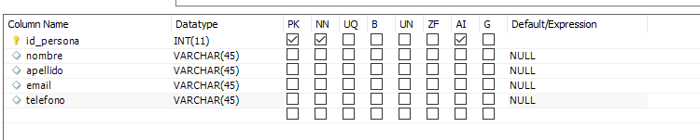

3 . Conexion a MySql desde Apache NetBeans

- SECCION 52 , VIDEO 152 .
- Apache NetBeans
- Services
- Data Bases - New Connections -
- Descargamos drivers segun version y seleccionamos desde el ide el archivo .jar descargado.
- Configuramos la conexion .

4 . Introduccion a JDBC

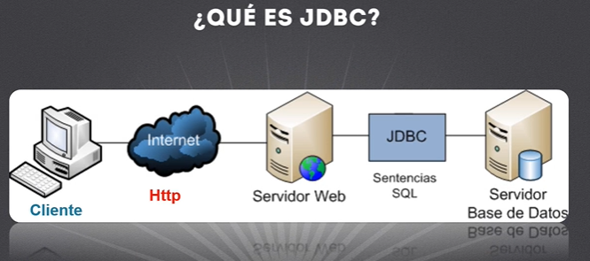

- API : conjunto de clases empaquetadas en un archivo .jar que tienen como funcion conectarse a una base de datos en particular .
- JDBC : java data base conectivity , define un conjunto de interfaces y clases java las cuales deben ser implementadas por el proveedor de base de datos .

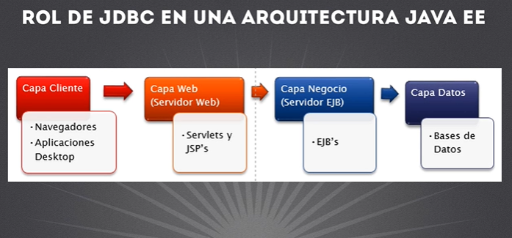
- Capas logicas de una aplicacion empresarial en java .
- JDBC nos permite comunicarnos a traves de la capa de datos con la base de datos .

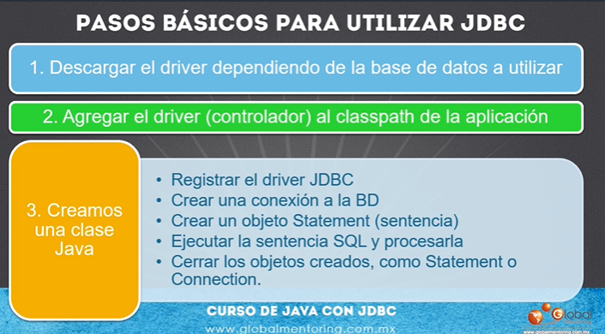
- El classpath de la aplicacion es la ruta donde se encuentran nuestros archivos .jar y clases dentro de nuestra aplicacion .
- El objeto de tipo statement nos va a permitir ejecutar el query (consulta o modificacion ) que deseemos

5 . Conexion a base de datos

Leccion 53 , video 154

- Abrimos el pom.xml ( en project files ) archivo de meaven que se encarga de administrar las dependencias de nuestro proyecto.
- Agregamos la dependencia que incluye el driver de MySql el cual nos va permitir conectarnos a la base de datos para ejecutar consultas o sentencias DML o DDL .

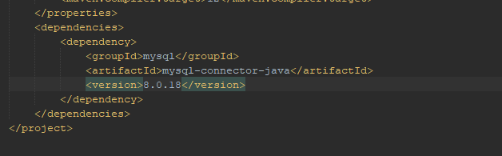

- Descargamos las librerias de meaven a nuestro proyecto . Sobre el proyecto seleccionamos Clean and build lo que descargara las librerias de mysql connector , mostrandonos el mensaje BUILD SUCESS.

Conexion con base de datos mediante la api de JAVA

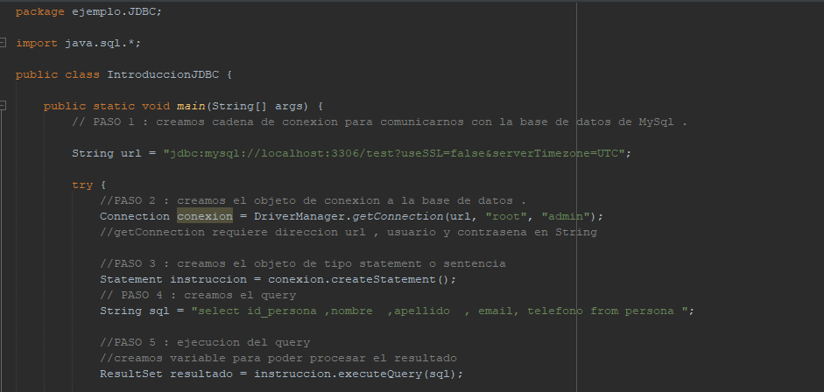

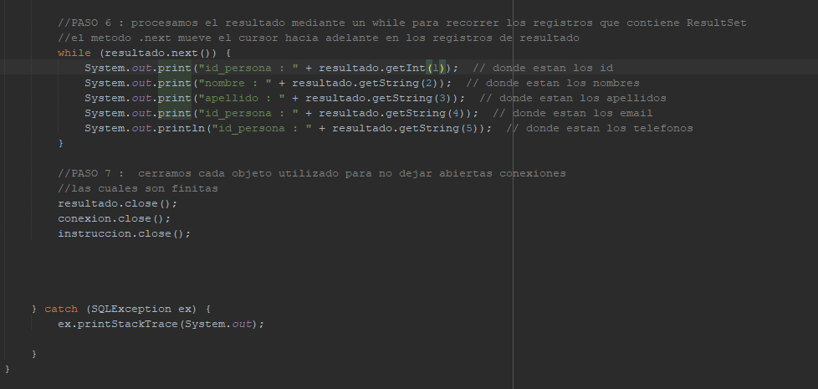

6 . Manejo de JDBC
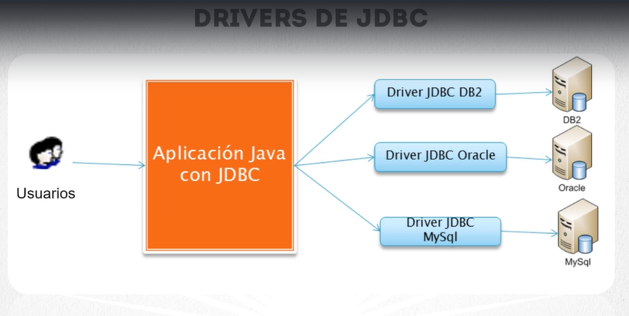

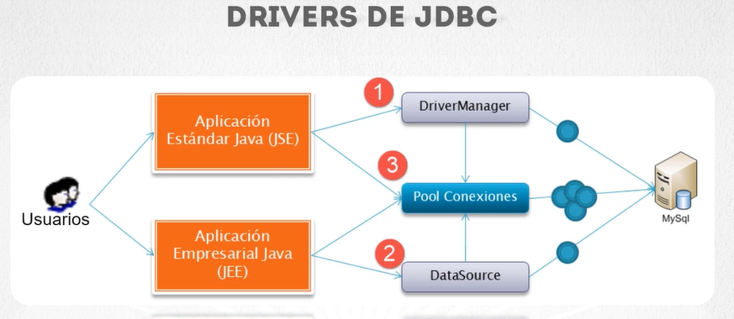

- Formas de conexion a base de datos mediante driver JDBC .
- La mas recomendada es mediante DataSource mediante WebServer (recomendada para JEE).

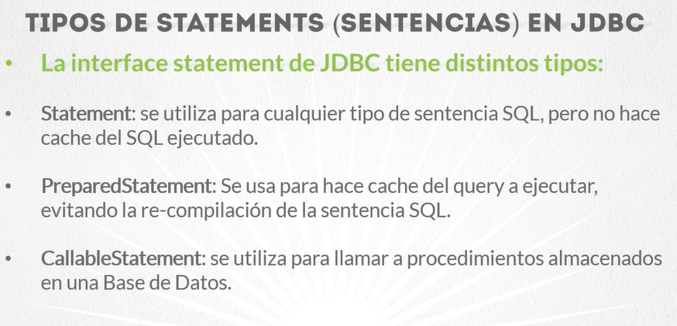
- La sentencia Statement es la mas basica cuando se trabaj con Sql y JDBC .
- Al ejecutar una sentencia SQL en repetidas ocasiones un objeto Statement compila en cada occasion la consulta SQL que se ejecuta .La interfase PrepareStatement puede almacenar de manera pre-compilada una sentencia SQL .
- CallableStatement se utiliza para mandar a llamar un prcedimiento almacenado .

